**SAKARYA ÜNİVERSİTESİ BİLGİSAYAR VE BİLİŞİM BİLİMLERİ FAKÜLTESİ**

**BİLGİSAYAR MÜHENDİSLİĞİ**

**WEB TEKNOLOJİLERİ**

**1.ÖDEV**

|  |  |
| --- | --- |
| **ADI** | NAFIZ BURAK |
| **SOYADI** | FİDAN |
| **ÖĞRENCİ NO** | B201210081 |
| **DERS** | WEB TEKNOLOJİLERİ |
| **DERS HOCASI** | HÜSEYİN ESKİ |
| **DERS KONUSU** | Kendim ve Şehrim Temalı Web Sitesi Yapımı |
| **ÖĞRENİM DÜZEYİ** | 1.ÖĞRETİM |
| **GİTHUB LİNKİ** | https://github.com/FBurak |
| **HOST LİNKİ** | https://burakfidan.netlify.app/ |

**Proje tanıtımı:**

Bu projede kendim ve memleketim olan Sivas şehri hakkında bilgiler olacaktır bu dosyada kapak bölümündeki github linkim aracılığıyla sitenin tüm dosyalarına erişim sağlayabilirsiniz. Aşağıda Sivas’ın tanıtımı mevcuttur ve devamında da rapor için bazı dosyalar olacaktır.

**SİVAS’IN TANITIMI**

Sivas [İç Anadolu Bölgesi](https://tr.wikipedia.org/wiki/%C4%B0%C3%A7_Anadolu_B%C3%B6lgesi)'nin en eski ve önemli [kentlerinden](https://tr.wikipedia.org/wiki/Kent)dir. Sivas merkez ilçe nüfusu 2021 istatistiklerine göre 388.079 kişidir. Sivas, sert bir karasal iklim yapısına sahiptir. Kışları soğuk ve sert geçer, kış aylarında bol kar yağışı görülür ve ortalama 4-5 ay karla örtülüdür. Yazları sıcak kurak ve kısa süreli, [bahar](https://tr.wikipedia.org/wiki/%C4%B0lkbahar) ve [güz](https://tr.wikipedia.org/wiki/Sonbahar) mevsimleri yağmurlu geçer. Kent ekonomisinde [tarım](https://tr.wikipedia.org/wiki/T%C3%BCrkiye%27de_tar%C4%B1m) ve [sanayi](https://tr.wikipedia.org/wiki/Sanayi) sektörü ilk sırada yer almaktadır. Sivas geniş toprakları nedeniyle geniş ve büyük bir kültüre sahiptir. Şehirde göze çarpan en önemli eserler arasında [Gökmedrese](https://tr.wikipedia.org/wiki/G%C3%B6k_Medrese_(Sivas)), [Çifte Minareli Medrese](https://tr.wikipedia.org/wiki/%C3%87ifte_Minareli_Medrese_(Sivas)), [Şifaiye Medresesi](https://tr.wikipedia.org/wiki/%C5%9Eifaiye_Medresesi" \o "Şifaiye Medresesi), [Buruciye Medresesi](https://tr.wikipedia.org/wiki/Buruciye_Medresesi" \o "Buruciye Medresesi), [Ulu Cami](https://tr.wikipedia.org/wiki/Sivas_Ulu_Camii), Hükümet Konağı Abdiağa Konağı, ve Gökpınar Gölü gelmektedir. Ayrıca gümüşçülük de şehirle özdeşleşen önemli sanatlardandır. Herkesin de bildiği gibi Aşık Veysel Ustamız da şehrimizin ve ülkemizin büyük sanatçılarındandır.

Kentimizin kuzeyinde bulundan Yıldız dağı 2 bin 552 metre yüksekliği ile kış sporları turizmi arasında ülkemizin önde gelen merkezleri arasındadır.

Sivas’ta bulunan en önemli medreseler Şifaiye Medresesi ,Gök Medrese, Çift Minareli Medrese ve Buruciye Medresesidir. Bunun yanı Sivas Müzesi, Atatürk Kongre ve Etnografya Müzesi ve Sivas Arkeoloji müzesi de önde gelen kültürel mekanlar arasındalardır. Ayrıca şehirde bulunan dini ögeler arasında Ulu Camii, Kale Camii, Şems-i Sivasi Meydan Camii, Paşa Camii ve Divriği Ulu Camii değerli kültürel unsurlar arasındadır.

Sivas yöresinde kaplıcalara “Çermik“ adı verilmektedir. Kangaldaki Balıklı Çermik , Yıldızelindeki Sıcak Çermik merkezdeki Soğuk Çermik ve Şarkışladaki Ortaköy Çermiği tıbbi ve manevi anlamlarda bir şifa kaynağı olarak görülmekte ve kentin kesinlikle gezilmesi gereken yerleri arasındadır. Kangaldaki Balıklı Kaplıca dünya genelinde Sivas’a özgü bir tedavi özelliğiyle dikkat çekmektedir. Kaplıca “Sedef hastalığını” tedavi etmesiyle tanınmaktadır.

Tarihi ve kültürünün yanı sıra yemekleriyle de Sivas kendinde has bir ruh taşıyan şehirlerimiz arasındadır. Türk mutfak kültürü içinde seçkin bir yere sahip olan Sivas mutfağı; yemek çeşitleri, özel gün yemekleri, mutfak ve yemekle ilgili gelenek ve görenekleri, yabani ve şifalı bitkileri, kış hazırlıklarıyla ünlüdür. Sivas mutfağının baştacı buğdaydır; ekmek, bulgur, yarma (dövme) yapılışı ve hamur işleriyle ilgili haklı bir şöhreti vardır. Koyun ve kuzu ağırlıklı et tüketimi fazladır. Sütün bol olduğu zamanlarda yoğurtla yapılan yemekler de sofralarda yerini alır. Sivas'ta ağartı adıyla bilinen; süt, yoğurt, ayran ve katık, tereyağı, kaymak, kuru kaymak, çeşitli peynirler, çökelek, has çökelik, dorak, tomas, kışlık yoğurt, keş, lor, peskütan vb. gibi süt ve yoğurttan elde edilen yiyecekler yapılır. Kahvaltıda pide fırınlarında yapılan katmer ve çöreği yeme, özel günlerde yine fırınlarda özel olarak yapılan etli ekmek, kuzu kellesi yeme gibi gelenekleri vardır. En meşhur yemekleri kesme aşı, babiko, madımak, kelle tatlısı, etli ekmek, İçli köfte, peskütan çorbası, pezik, sübüra, sirok, sivas katmeri, hıngel, sivas ketesi, divriği pilavı, sivas köftesi, sivas kebabı, mirik köftesi, tellice köftesi, mumbar dolması, mercimek badı, cılbır, ağartı, kömbe, kuymak, tutmaç, umaç, oğmaç, uğut ve kavuttur.

Son olarak Sivas ile özdeşleşmiş en önemli şeylerden biri de ismini Sivas’ın Kangal ilçesinden alan kangal köpekleridir. Kangallar en geç 17. yüzyıldan itibaren Osmanlı sultanları tarafından üretilmiş ve *samson* olarak adlandırılmıştır. Osmanlı döneminde [Yeniçeriler](https://tr.wikipedia.org/wiki/Yeni%C3%A7eri) tarafından hem askerî işlerde hem de savaşlarda kullanıldığından bahsetmektedir. Kartay, bildirisinde [Romalılarda](https://tr.wikipedia.org/wiki/Roma) “aslan” sözcüğünün karşılığı olan “samson” kelimesine atfen kangalları kullanan birliğe “[Samsoncular](https://tr.wikipedia.org/w/index.php?title=Samsoncular&action=edit&redlink=1" \o "Samsoncular (sayfa mevcut değil))” denildiğini belirtmektedir. Kangal köpeğinin en belirgin özelliği ise sahibine duyduğu aşırı sadakat ve buna bağlı olarak sahibine ait olduğunu düşündüğü şeyleri korumaya yönelik kuvvetli içgüdüsüdür.

Menülere Ait Ekran Görüntüleri

Hakkında Sayfası

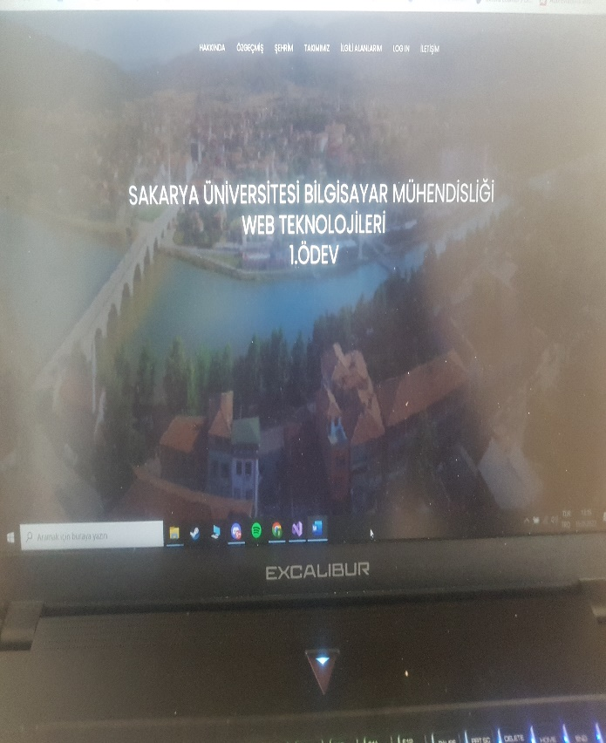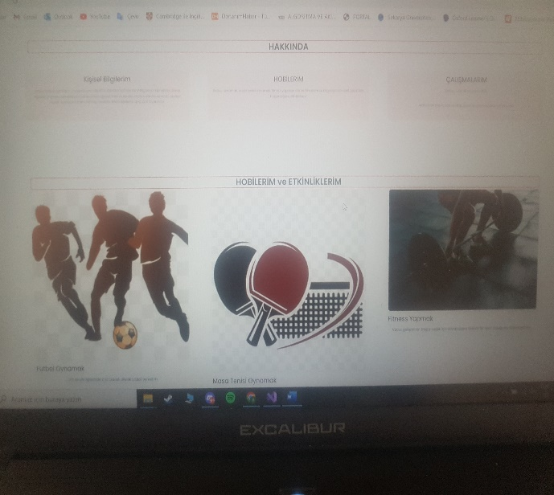

Bu sayfada navbara 6 farklı link vererek başladım sonrasında arkaplana bi fotoğraf koydum.Responsive bi tasarım mevcut. Sayfanın alt kısmında hobilerim ve kendim hakkında linkler ve fotoğraflarla bilgiler paylaştım.

İlgi alanlarım Sayfası

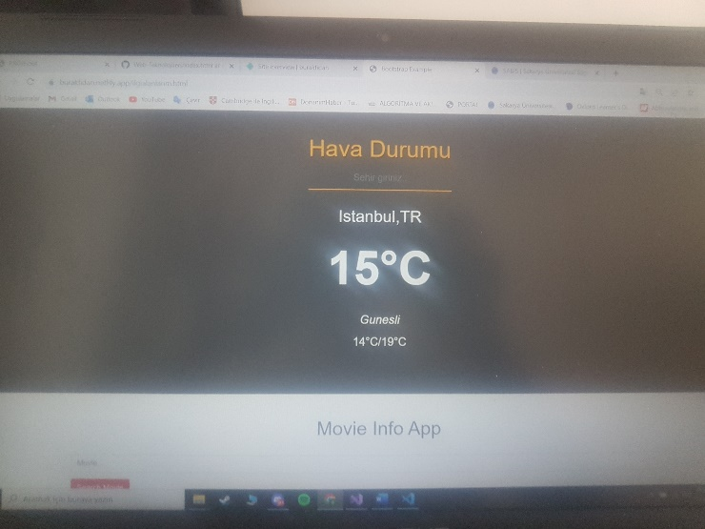

Bu bölümde api servis ile güncel hava durumu ve film bilgi uygulaması yaptım.

İletişim Sayfası

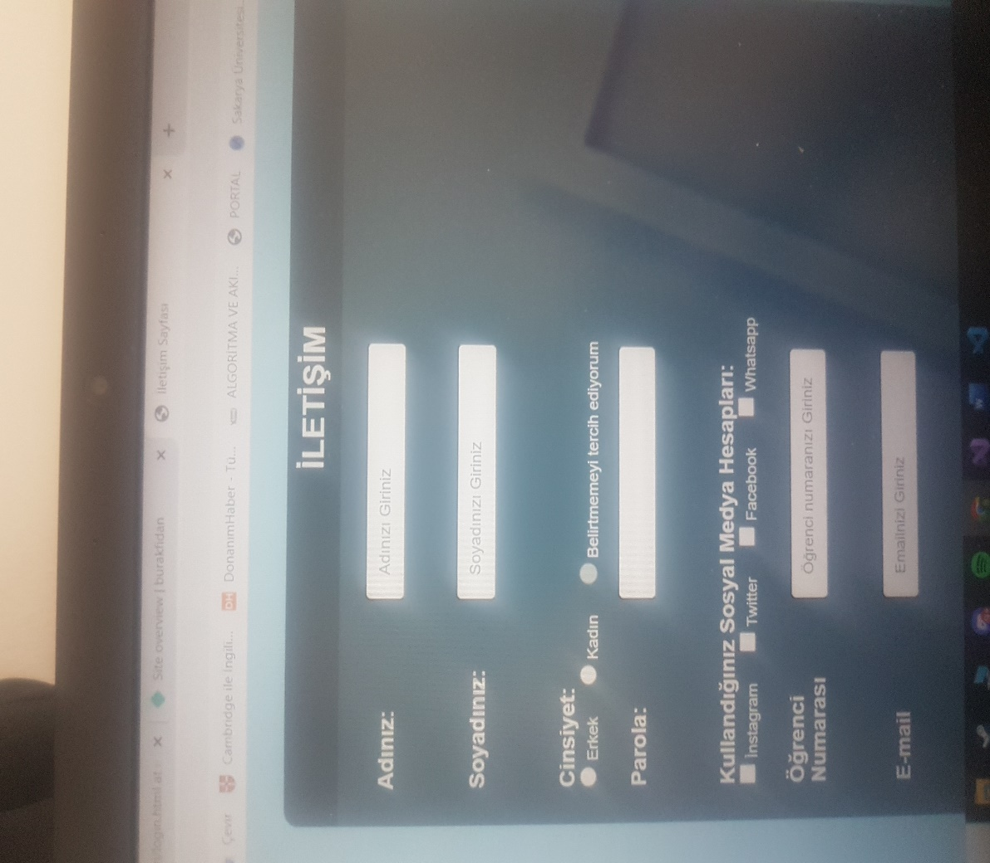

Bu bölümde iletişim sayfasını tasarladım. Css ile düzenlemelerini yaptıktan sonra javascript ile form kontrol işlemlerini gerçekleştirdim.

Login Sayfası

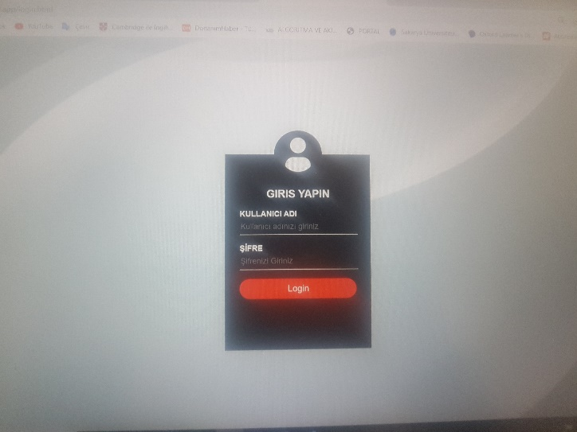

Bu bölümde login sayfası mevcut. Kullanıcı adını öğrenci numarası ile oluşturulan mail ve şifreyi ise öğrenci numarası formatında olacak şekilde düzenledim. Php ile form kontrol işlemlerini yaptım

Takımım Sayfası

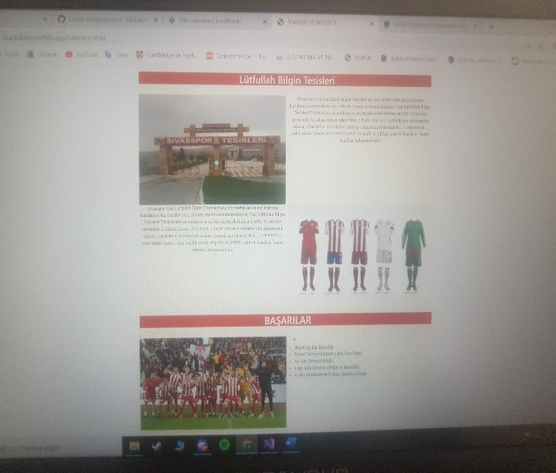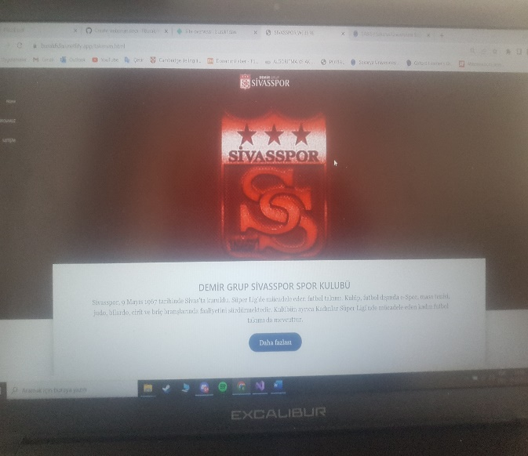

Bu bölümde Sivas şehrinin takımı olan Sivasspor hakkında takımım adlı sayfayı oluşturdum. Takım, stadyum, formalar, kadrolar hakkında genel bilgileri paylaştım. Takım e—alışveriş sayfasının linkini butona koydum Takımın oyuncularını bir slider içinde tasarladım. Footer kısmında ise takımın sosyal medya hesaplarını paylaştım.

Özgeçmiş Sayfası

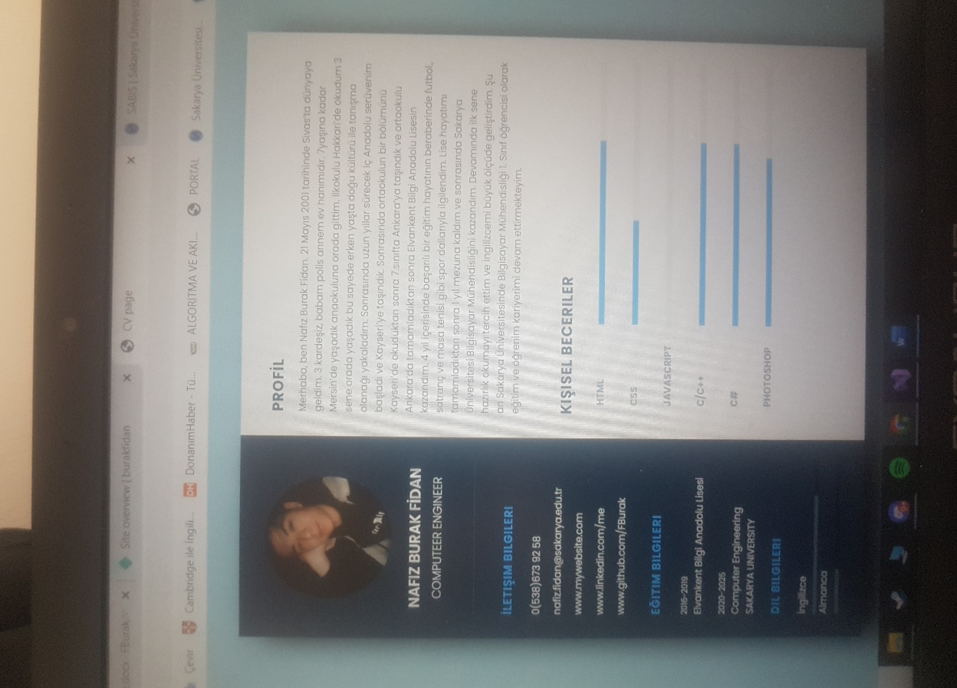

Bu bölümde özgeçmişim olarak bir CV sayfası tasarladım. Sayfayı bi container içinde solbölge ve sagbölge olarak iki bölüme ayırdım. Sol bölümde iletişim eğitim ve dil bilgilerin, sağ tarafta ise kendim hakkında genel bilgiler ve kişisel becerilerimi paylaştım.

Şehrim Sayfası

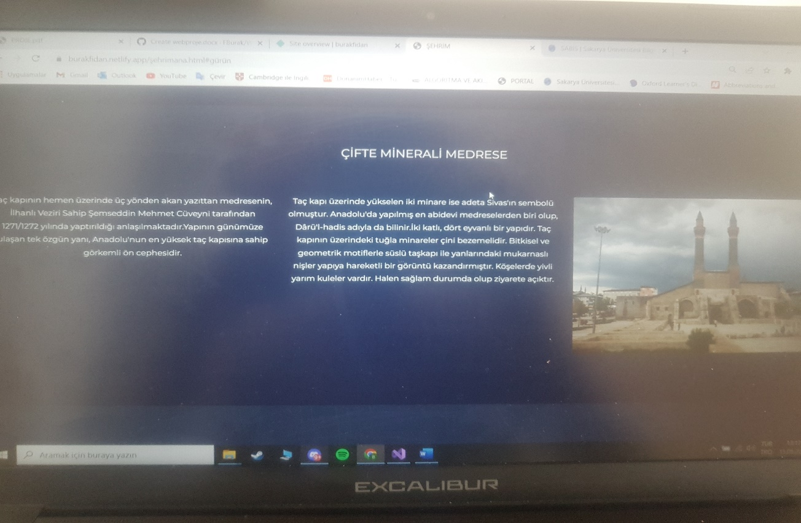

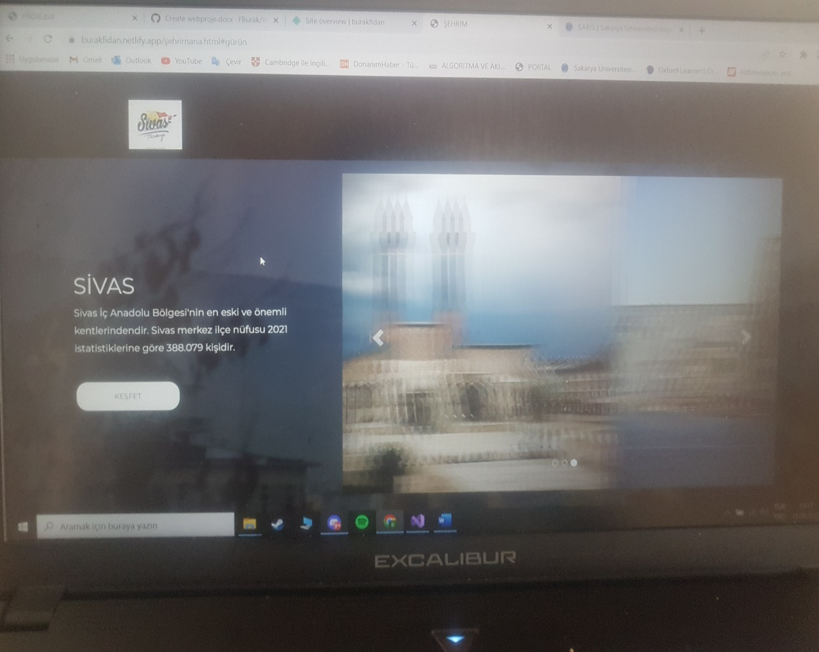

Bu bölümde memleketim Sivas hakkında bi sayfa tasarladım. İlk kısımda Genel kısa bir bilgi ve şehrin tanıtacağım bölümlerine dair bi slider tasarladım. Sayfa içerisinde ise şehir hakkında gezilmesi ve görülmesi gereken yerleri, şehrin önemli mekanlarını tanıttım.